IP ADDRESS SCHEMA NETWERK

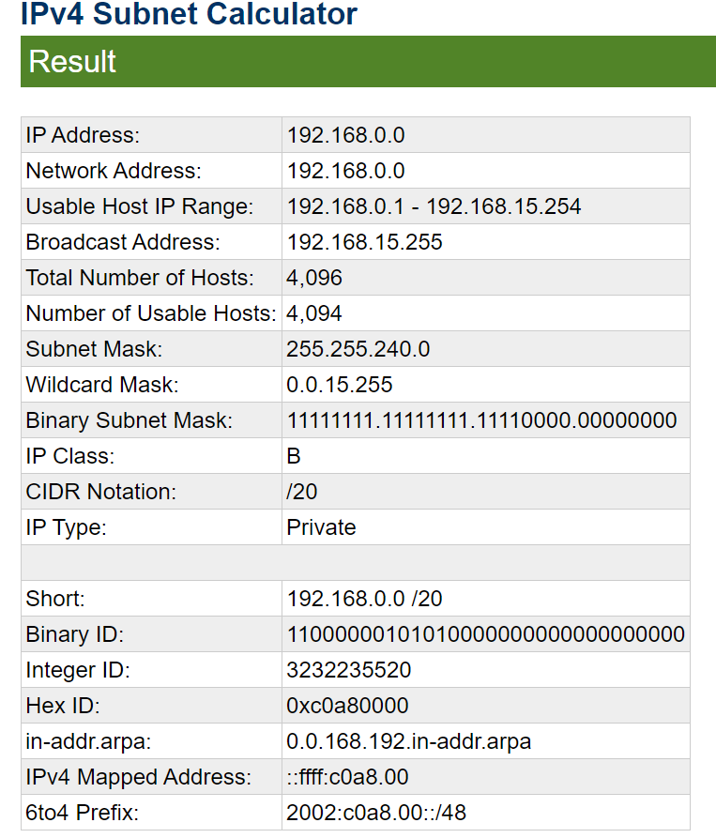

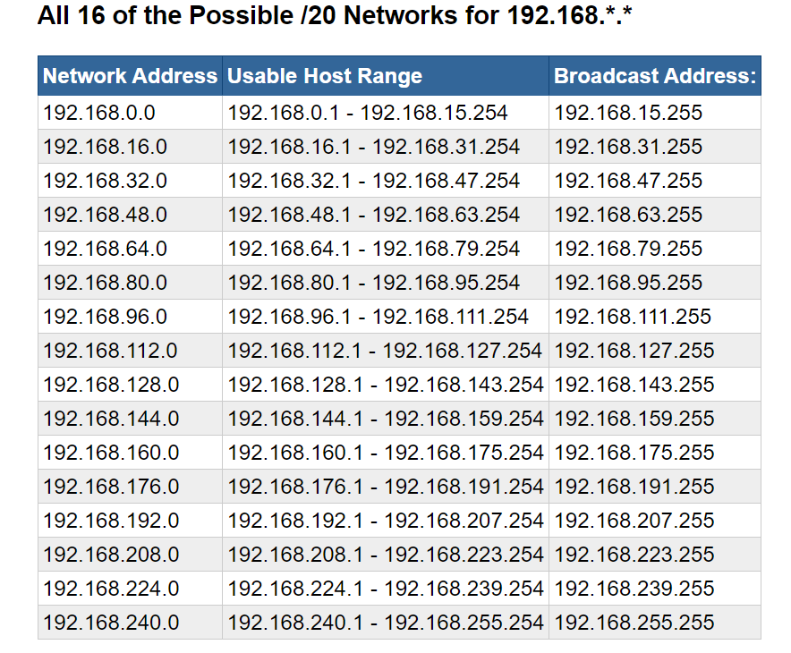

les plages d'adresses IP disponibles pour chaque bureau et chaque sous-réseau, en incluant les adresses disponibles pour chaque sous-réseau Wi-Fi et Ethernet. Chaque sous-réseau a 64 adresses (6 bits), dont 62 utilisables, puisque deux adresses sont réservées (adresse réseau et adresse de diffusion).

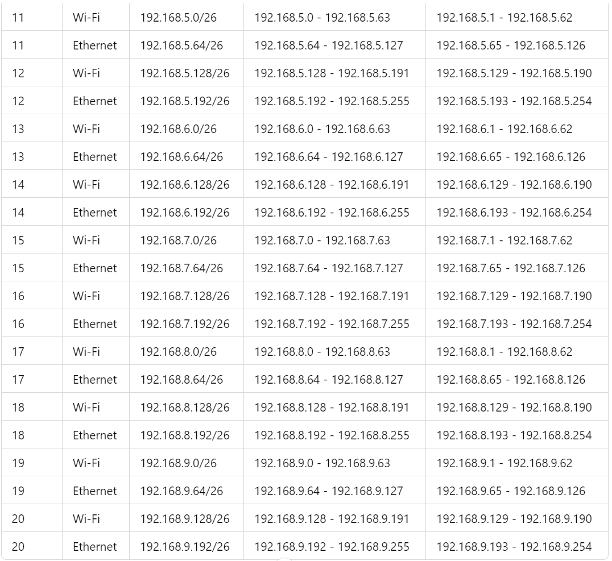

Ainsi, chaque bureau dispose de deux sous-réseaux (un pour Wi-Fi et un pour Ethernet) avec 62 adresses IP utilisables dans chaque sous-réseau.

1. \*\*Plage d'adresses de départ\*\*: 192.168.0.0/20

- Plage d'adresses: 192.168.0.0 - 192.168.15.255

- Nombre total d'adresses: 4096 (4094 utilisables)

2. \*\*Nombre total de bureaux\*\*: 10 ou (20)

- Chaque bureau doit avoir deux sous-réseaux : un pour le Wi-Fi VLAN 1 et un pour VLAN 2 pourl'Ethernet.

- Chaque sous-réseau doit avoir au moins 40 adresses IP disponibles.

3. \*\*Nombre d'adresses IP par sous-réseau\*\*: 40 adresses IP

- Pour obtenir au moins 40 adresses utilisables, nous devons utiliser des sous-réseaux /26 (64 adresses - 62 utilisables).

4. \*\*Nombre total de sous-réseaux nécessaires\*\*: 20 (2 par bureau)

5. \*\*Allocation des sous-réseaux\*\*:

- Chaque bureau aura deux sous-réseaux (un pour le Wi-Fi et un pour l'Ethernet).

- Nous devons donc allouer 20 sous-réseaux de 64 adresses chacun (20 x 64 = 1280 adresses).

